Verksamhetsberättelse för Svenska Muaythaiförbundet 2020

Styrelse

Niclas Nilsson Ordförande

Nicole Kaiser Vice Ordförande/sekreterare

Ana Seldes Persson Kassör

Fredrik Johansson Ledamot

Teemu Lehtinen Ledamot

Clara Wetzelmayr Ledamot

Rasmus Svensson Ledamot

Sofia Göthe Ledamot

Ewin Ates Suppleant

Erik Bengtsson Suppleant

Patrick Thomsen Suppleant

Coviid-19

Det går knappast att nämna 2020 utan att beröra pandemin som till stora delar påverkade samhället och även idrotten i stor omfattning. För thaiboxningens del har det inneburit en många anpassningar till olika rekommendationer och råd från olika myndigheter.

Årsmötet flyttades först fram för att sedan genomföras digitalt och trots vissa tekniska problem inledningsvis gick det att genomföra ett årsmöte utan större svårigheter.

Under våren valde flera föreningar att helt pausa sin verksamhet för att på så sätt bidra till minskad smittspridning. Andra valde att hålla öppet men anpassade sig genom utomhusträning, ingen kroppskontakt, färre deltagare i grupperna, utökad städning i lokalerna och krav på egen utrustning. Då det infördes begränsningar för publik vid tävlingar har förbundet varit behjälpligt och täckt delar av kostnaden för de föreningar som valt att genomföra tävlingar utan publik. Detta bidrog till att ett antal tävlingar trots allt kunde genomföras under hösten innan smittspridningen återigen medförde nya restriktioner.

Tränarutbildningen steg 1 och 2 som var planerad att genomföras under hösten fick flyttas framåt för att sedan ställas in under 2020. Planering finns för att genomföra utbildningen under 2021.

Svenska Mästerskapen

Årets svenska mästerskap genomfördes i Halmstad i slutet av februari och totalt genomfördes det 75 matcher under de tre dagarna som arrangemanget pågick. Det blev totalt 27 nya svenska mästare varav åtta på damsidan och tio på herrsidan för seniorerna. Resterande nio medaljer fördelades med tre till junior på damsidan och sex medaljer till herrarna på juniorsidan.

Svenska mästerskapen var en av årets sista tävlingar utan restriktioner och finaldagen besöktes av ca. 700 åskådare.

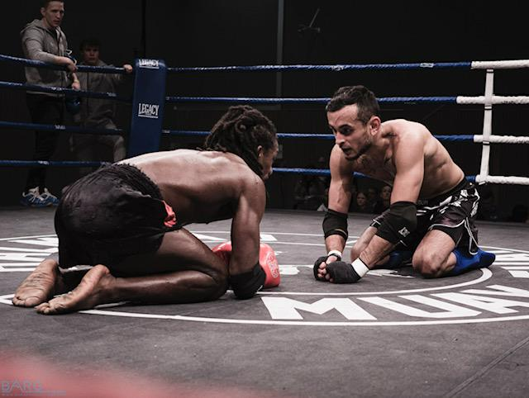

Fotograf: Truls Bärg

### Årets svenska mästare efter viktklass

### Senior Dam

48 kg Johanna Persson, Gävle Stand-Up Fighting Camp IF

51 kg Josefine Lindgren Knutsson, Allstars Kampsports förening

54 kg Sofia Olofsson, Odenplan Fightgym IF

57 kg Patricia Axling, Odenplan Fightgym IF

60 kg Ewin Ates, Öresund Muay Thai Camp IF

63,5 kg Erica Björnestrand, Öresund Muay Thai Camp IF

67 kg Emma Stonegård Abrahamsson, TIP Muay Thai IF

71 kg Angela Mamic, Öresund Muay Thai Camp IF

### Senior Herr

57 kg Nicholas Bryant, Göteborg Muay Thai IF

60 kg Sam Ghoroghi, Fighter Centre IF

63,5 kg Linus Bylander, Föreningen Fightgym Borås

67 kg Kenny Hong, Halmstad Muay Thai

71 kg Jonathan Larsson, Tullinge Muay Thai thaiboxningsförening

75 kg Mustafa Aboutaka, Helsingborg Muay Thai IF

81 kg Marcus Sundin Liljedorff, Halmstad Muay Thai IF

86 kg Anton Wall, Halmstad Muay Thai IF

91 kg Arvid Jacobsson, TIP Muay Thai IF

+ 91 kg Joacim Njie, TIP Muay Thai IF

### Junior Dam

51 kg Alexia Olsen, Stockholm Kickboxningsklubb

54 kg Moa Carlsson, Halmstad Muay Thai IF

57 kg Olivia Paaso Göransson, Varbergs Thaiboxningsklubb

### Junior Herr

57 kg Otto Mårdstrand, Varbergs Thaiboxningsklubb

60 kg Philipp Alsaksak, Allstars Kampsportsförening

63,5 kg Amir El- Dakkak, Malmö Muay Thai IF

67 kg Alan Horak, IF Svea Muay Thai/Kickboxning

71 kg Oliver Alkhouri, Tullinge Muay Thai thaiboxningsförening

virtuella VM

Årets internationella mästerskap ställdes in och ersattes med ett virtuellt VM för juniorer i fyra olika discipliner som inte kräver kroppskontakt. Sverige representerades av två duktiga juniorer från Stockholm i disciplinen Wai Kru, som är den traditionsenliga dans som genomförs innan en match startar.

domarutbildning och Regelförändringar

Under hösten 2020 har förbundet genomfört två domarutbildningar varav den ena genomfördes i Umeå och den andra i Stockholm. De båda utbildningstillfällena innehöll grundläggande poängbedömning samt en kortare introduktion till ringdomarens arbete. Totalt utbildades det ca. 24 nya domare vid de två tillfällena.

Under året har ett par förändringar i regelverket tillkommit. Det gäller framförallt tjockleken på handskar i matcher under A-klass regler i viktklasser upp till 67 kg. Under vissa förutsättningar kan även A-klass matcher numera tillåtas i MMA-bur utifrån rådande regelverk.

undomsläger

På Bosön i Stockholm genomfördes under sista halvan av 2020 ett ungdomsläger som leddes av bl.a. Sofia Olofsson. Inledningsvis var ett femtiotal juniorer inbokade på lägret men efter nya rekommendationer från myndigheterna utifrån smittspridningen begränsades deltagarna till att endast komma från Stockholm.

Ett tjugotal ungdomar deltog i ett tre dagars långt träningsläger med fokus på clinch och knä. Lägret blev mycket uppskattat och förhoppningsvis ett stående inslag framöver för våra juniorer.